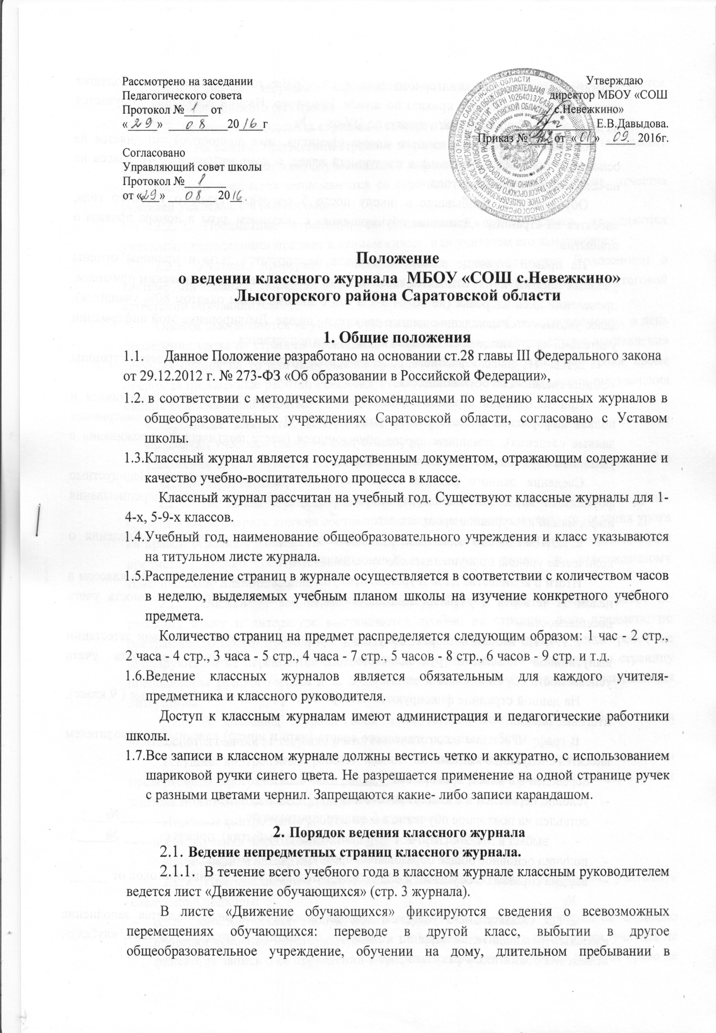

лечебных учреждениях санаторного типа и т.д. Кроме того, указываются исходящие данные соответствующего приказа по школе. Например, Иванов Александр - обучается на дому с 1.09.07 по 30.05.08г., приказ по ОУ от___№ ___.

Список обучающихся данного класса (фамилия, имя полностью) заполняется на основании приказов о переводе в следующий класс, о комплектовании 1-го класса на начало текущего учебного года.

Обучающиеся, прибывшие в школу после 5 сентября текущего учебного года, вносятся на страницу «Движение обучающихся» с указанием даты и номера приказа о прибытии.

На правой странице разворота журнала фиксируются даты и причины отмены учебных занятий, к ним относятся карантины по заболеваемости, техническим причинам, проведение дней здоровья (не более 3-х в год с минимальным охватом 80% учащихся), далее указываются исходящие данные приказа по школе. Дублирование этой информации учителями на странице преподавания предмета не допускается.

* + 1. На начало учебного года классным руководителем заполняется страница «Общие сведения об обучающихся».

При заполнении страницы используются данные из личных дел, оперативная и полная информация о месте работы родителей (если графы журнала предусматривают данные сведения), домашнем адресе обучающихся (месте фактического проживания с указанием служебных и домашних телефонов).

Сведения данного раздела обновляются по мере необходимости. Недопустимо формальное заполнение данной страницы в начале учебного года путем переписывания информации из журналов прошлых лет.

* + 1. Ежедневно классным руководителем заполняется страница «Сведения о количестве уроков, пропущенных обучающимися».

Итоги о количестве дней и уроков, пропущенных каждым обучающимся и классом в целом за четверть и учебный год, заносятся на страницу «Сводная ведомость учета посещаемости».

* + 1. По итогам четверти, полугодия, года, государственной итоговой аттестации выпускников классным руководителем заполняется «Сводная ведомость учета успеваемости обучающихся».

На данной странице фиксируются четвертные, годовые, экзаменационные ( 9 класс), итоговые оценки.

В графу «Решение педагогического совета (дата и номер) классным руководителем вносятся следующие записи:

* переведен в 8 класс, протокол от №___;
* условно переведен в 8 класс, протокол от №___;
* оставлен на повторное обучение в 6 классе, протокол от №___;
* выбыл в МОУ СОШ № с (указать дату выбытия), приказ от_____ №____ ;
* получил основное общее образование, протокол №____ от ;
* выдана справка об обучении в общеобразовательном учреждении, протокол от______ №___.
  + 1. Обязательным условием ведения классного журнала является заполнение классным руководителем страниц «Сведения о занятиях в кружках (секциях, клубах)», «Сведения о занятиях в факультативах».
    2. «Листок здоровья» заполняется медицинским работником заверяется подписью медицинского работника.
  1. Ведение предметных страниц классного журнала.
     1. На каждой предметной странице журнала классный руководитель записывает фамилии и имена (полное имя) обучающихся в алфавитном порядке.

Названия предметов записываются со строчной буквы, фамилии, имена, отчества учителей указываются полностью.

1. 2. Предметные страницы, за исключением списка класса, заполняются учителем, преподающим предмет в данном классе, или учителем его заменяющим.
2. Учитель, проверяя и оценивая знания, руководствуется Положением о системе оценивания, порядке, формах и периодичности промежуточной и итоговой аттестации обучающихся.

Оценки выставляются за устные ответы и письменные работы своевременно, в день проведения урока на странице преподавания предмета. Запрещаются случаи выставления текущих оценок на то или иное число, предшествующее дате проведения урока, кроме оценок за письменные работы. Рекомендуется установить следующие сроки выставления оценок за письменные работы:

* контрольные диктанты, контрольные работы, тесты во 2-9-х классах по всем предметам учебного плана - к следующему уроку;
* изложения и сочинения в начальных классах - не позже, чем через 2 дня, в 5-9-х классах - через неделю;

1. На левой странице разворота журнала ставится дата проведения урока, которая в свою очередь должна соответствовать указанию даты и темы проведения урока на правой странице. Количество часов, записанных учителем на странице преподавания предмета, должно соответствовать учебному плану школы и утвержденному тематическому планированию.
2. Оценки за сочинения, изложения и другие виды творческих работ по русскому языку и литературе выставляются дробью на страницу того предмета, по программе которого проводится данная работа. Оценки за данные виды работ не дублируются и не переносятся соответственно за грамотность в сочинении на страницу преподавания русского языка и за содержание в изложении на страницу преподавания литературы.
3. В классный журнал всем присутствовавшим на уроке обучающимся выставляются оценки за текущие и итоговые контрольные работы.

Текущие контрольные работы имеют целью проверку усвоения изучаемого и проверяемого программного материала. Для проведения текущих контрольных работ учитель может отводить весь урок или его часть.

Итоговые контрольные работы проводятся:

* после изучения наиболее значительных тем программы;
* в конце учебной четверти, года.

1. При выставлении оценок за самостоятельные работы необходимо учитывать следующие подходы:

* если самостоятельная работа носит обучающий характер, проводится с целью проверки усвоения нового материала и по времени занимает часть урока, учитель не фиксирует запись о ее проведении в графе «что пройдено на уроке» и имеет право не выставлять оценки обучающимся всего класса;
* если самостоятельная работа контролирующего характера, ее проведение фиксируется на правом развороте журнала в строке «что пройдено на уроке» рядом с указанной темой урока, оценки за данный вид самостоятельной работы выставляются всем без исключения обучающимся.

1. Отсутствие обучающегося на контрольной или самостоятельной работе по уважительной причине непосредственно в день ее проведения (при условии присутствия учащегося в школе накануне и на следующий день после проведения письменной работы) не освобождает его от обязанности отчитаться в любой возможной форме за допущенный пропуск на следующем уроке, о чем обучающийся, родители (законные представители) должны быть поставлены в известность заранее (индивидуальное домашнее задание, работа по карточке на следующем уроке на этапе опроса учащихся и т.д.).

В случае длительного отсутствия обучающегося в школе по уважительной причине сроки, в которые необходимо отчитаться за пропущенные уроки контроля, устанавливаются учителем-предметником дифференцированно в каждом конкретном случае.

1. Запрещается на листе выставления оценок дублировать либо в верхней части страницы, либо в нижней ее части записи о проведенных уроках контроля - типа «контрольная работа», «практическая работа» и т.д.
2. Учитель должен продумывать систему опроса обучающихся, используя принцип дифференциации. Наличие одной, двух оценок ( в зависимости от наполняемости класса), выставляемых в системе за урок, свидетельствует о не владении учителем методикой опроса.
3. В случае оценивания знаний обучающегося на «2» (неудовлетворительно), учитель обязан опросить его в 2-3-дневный срок.
4. Отсутствующие обучающиеся отмечаются буквой «н». Дата отсутствия обучающегося и количество пропущенных уроков, отмеченные на странице предмета, должны совпадать с информацией на странице

«Сведения о количестве уроков, пропущенных обучающимися». Не допускаются факты выставления оценок в тот день, когда обучающийся отсутствовал в школе.

2.2.13. Информация об освобождении обучающихся от уроков физкультуры вносится классным руководителем на основании медицинских справок в конец журнала (на форзац) по следующей форме:

|  |  |
| --- | --- |
|  | |
| №  п/п | Фамилия,  имя | Сроки  болезни | Период освобождения от уроков физкультуры | Подпись  классного  руководителя | Подпись  медицинского  школы |

Напротив фамилии обучающегося, освобожденного от уроков физкультуры, на странице предмета никаких записей не производится. Освобождение обучающихся от занятий физической культурой не освобождает их от посещения данных уроков, если к тому нет медицинских противопоказаний.

Освобождение обучающихся от занятий физической культурой на целый учебный год закрепляется приказом по школе. Обучающиеся, освобожденные от уроков физкультуры, по соответствующему медицинскому заключению могут посещать занятия в составе специальной медицинской группы.

1. В первом классе начальной школы исключается система балльного (отметочного) оценивания. Во втором классе начальной школы оценки должны выставляться с первой учебной четверти.
2. В классах, где проводятся переводные экзамены, учащимся на странице предмета выставляется годовая, экзаменационная и итоговая оценка.
3. В случае выставления учителем ошибочной оценки необходимо ее зачеркнуть, рядом поставить правильную и сделать запись на этой странице следующего содержания: 5.10.2007 Волкову Дмитрию ошибочно была выставлена оценка «4», верной считать оценку «3» (три). Данная запись фиксируется учителем-предметником и без подписи директора школы, заверенной печатью, является недействительной.

Злоупотребления учителя, допускающего систематические исправления, оценок, являются серьезным нарушением. В случае обнаружения вышеуказанных нарушений директор школы обязан потребовать от учителя письменного объяснения и применить к нему меры дисциплинарного воздействия.

1. На правой странице журнала учитель записывает:

а) дату проведения урока;

б) тему, изучавшуюся на уроке, с обязательной отметкой фактов проведения письменных работ контролирующего характера, творческих, практических, лабораторных работ, экскурсий, для которых в обязательном порядке указывается тема. Запрещается в графе «что пройдено на уроке» делать запись, не раскрывающую его целей, отличающуюся однообразием формулировок, подменять тему формой или видом работы, например, «Решение уравнений» или «Роман Толстого «Война и мир» на протяжении 7­-10 уроков. Не допускаются записи тем проведенных уроков на иностранном языке. Если урок проведен в порядке замещения, графы «что пройдено на уроке» и домашнее задание» заполняет учитель, который осуществлял замену, при этом учитель обязан сделать запись «замена» и поставить свою подпись;

в) в графе «домашние задания» учитель указывает содержание задания, страницы, номера задач, упражнений, параграфов (в т.ч. из сборников дополнительного материала, если таковой используется с указанием сборника), а также отражает характер выполнения (читать, рассказывать, выучить наизусть и т.д.). Домашние задания задаются по всем предметам учебного плана, должны носить дифференцированный характер, включать индивидуальную работу с обучающимися, что также отражается в данной графе, например, подготовка рефератов, докладов, сообщений, презентаций, проектов, повторение пройденного материала и т.д. В первом классе начальной школы рекомендуется не задавать домашних заданий.

1. Контроль за ведением классного журнала.
   1. Контроль за ведением классного журнала осуществляется администрацией общеобразовательного учреждения в соответствии с планом внутришкольного контроля.
   2. Классный журнал проверяется не реже 1 раза в четверть.
   3. По итогам проверки администрацией заполняется страница журнала «Замечания по ведению классного журнала». На данной странице фиксируются цели проверки, замечания, предложения по устранению недостатков, отметка об устранении выявленных недостатков.
   4. Рекомендуемые направления контроля классного журнала:

* культура оформления журнала, заполнение «Листа здоровья» медицинским работником, наличие сведений об обучающихся и их родителях, информации о занятости во внеурочное время в кружках и секциях, посещаемость школьников, организация вводного повторения учебного материала;
* наличие системы опроса, в том числе слабоуспевающих, накопляемость оценок, содержание, характер, объем домашних заданий, система работы с наиболее подготовленными и одаренными обучающимися;
* выполнение теоретической и практической части учебных программ, объективность выставления оценок за четверть (год), выполнение рекомендаций;
* посещаемость обучающимися учебных занятий, выполнение норм письменных работ, своевременность выставления оценок;
* организация системы сопутствующего повторения, повторения в рамках подготовки к государственной (итоговой) аттестации, своевременность заполнения журнала классным руководителем;
* объективность выставления итоговых оценок, оформление повторного обучения, перевода обучающихся в следующий класс, окончания школы.
  1. В общеобразовательном учреждении используются журналы для факультативных занятий, изучения элективных курсов и кружковой работы. В них отражается тематика проведенных занятий и посещаемость. Система оценивания обучающихся закрепляется уставом общеобразовательного учреждения.

1. Хранение классного журнала
   1. По итогам промежуточной и итоговой аттестации в срок до 1 июля, все классные журналы должны быть проверены членами администрации. На странице раздела «Замечания по ведению классного журнала» заместителем директора по учебно-воспитательной работе оставляется следующая запись: «Журнал проверен. Замечаний нет. Передан на хранение. Сдал (подпись заместителя директора по УВР). Принял (подпись лица, ответственного за ведение архива по приказу) 29.06.2006».
   2. Срок хранения классных журналов 5 лет. Хранятся классные журналы в специально отведенном месте. После пятилетнего хранения из журналов изымаются страницы со сводными данными успеваемости и перевода учащихся данного класса. Сформированные дела за год хранятся в школе не менее 25 лет.